《15.4 电流的测量》同步练2
1．关于电流，下列说法中不正确的是( )
A．电流是表示电流快慢的物理量
B．电流是表示电流强弱的物理量
C．电流的单位是安培，符号是“A”
D．电流的符号是“I”，单位可以用毫安，也可以用微安
2. 下列关于常见的家用电器正常工作时所通过的电流大小的估测合理的是( )
A．收音机约2A B．电冰箱约0.1A C．手电筒约0.2A D．台灯约3A
3．对“电流是表示电流强弱的物理量”的含义的理解，下列说法中正确的是( )
A.电流强度是指电流的多少 B．同一个小灯泡，通过它的电流越强，则它就越亮
C．电流强度的符号是A D．电流强度的单位是I
4．某用电器正常工作时的电流大约为4 A，该用电器可能是( )
A.手机 B．节能灯 C．遥控器 D．电饭锅
5. 下列关于电流表的使用的说法中错误的是( )
A．电流表要接在靠近电源正极的一边
B．电流表应串联在被测电路中
C．电流应从电流表的“＋”接线柱流入
D．事先不能估计电流的大小时，要先接大量程试触
6. 如图所示，能正确地测出通过小灯泡L₂电流的电路是( )
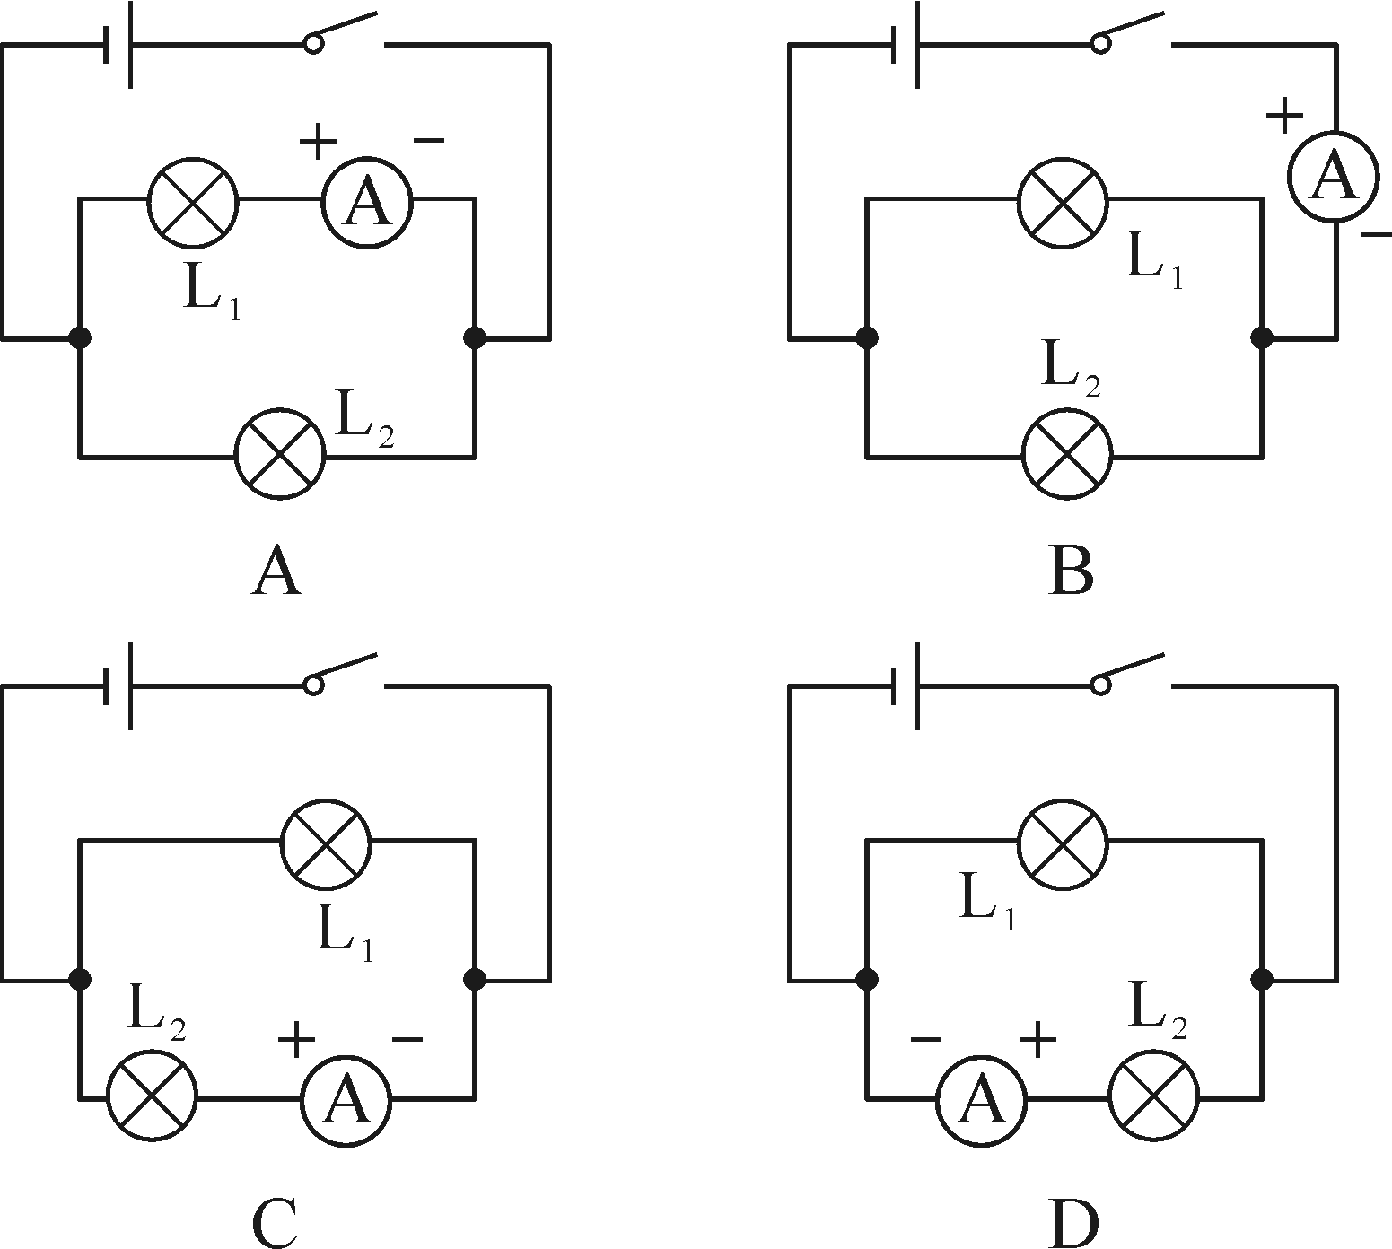
7. 如图所示是小明在练习测量电流时连接的电路，电路的连接存在错误，下列操作及说法正确的是( )
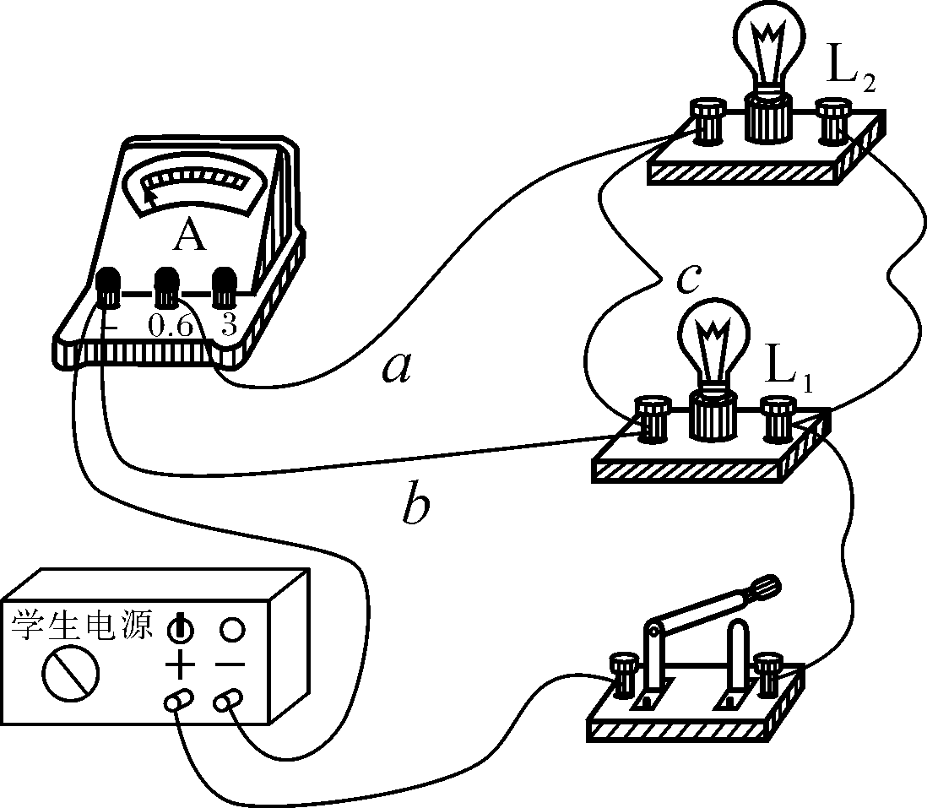
A. 撤掉导线a，电流表测量的是电路的总电流
B. 撤掉导线a，电流表测量的是小灯泡L₁的电流
C. 撤掉导线b，电流表测量的是小灯泡L₂的电流
D. 撤掉导线c，电流表测量的是小灯泡L₂的电流
8. 如图所示，粗心的小强把电流表并联接在了灯L₂的两端。如果闭合开关，可能会发生( )
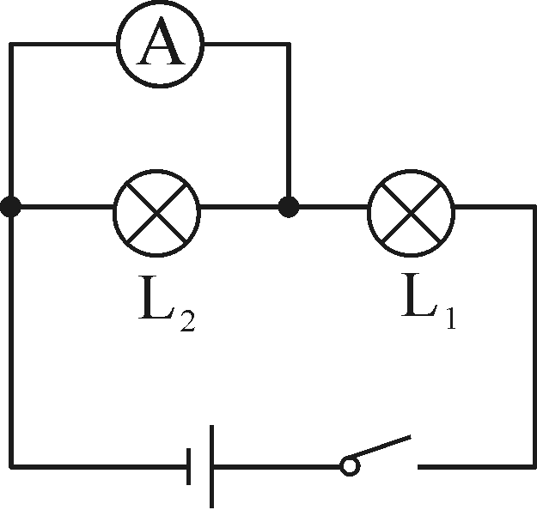
A．L₁发光，L₂不发光 B．L₁不发光，L₂发光
C．L₁、L₂都发光 D．L₁、L₂都不发光
9. 如图所示，电路的○中有一个是电流表，另外三个是用电器，下面四种说法中正确的是( )
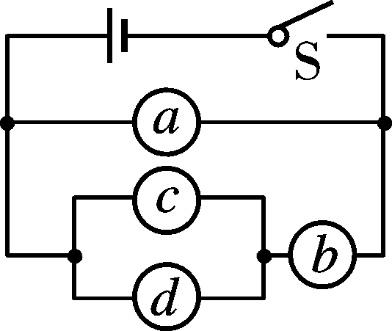
A. a、b、c为用电器，d是电流表 B．a、c、d为用电器，b是电流表
C．b、c、d为用电器，a是电流表 D．a、b、d为用电器，c是电流表
10. 电流是表示电流________的物理量，通常用字母____表示。
11. 电流的基本单位是________，简称____，符号是____，常用的单位还有毫安(mA)和微安(μA)。1 A＝_______mA，1 mA＝____μA。
12. 电流的测量工具是__________，符号为______ 。
13. 实验室用的电流表有____个接线柱，若将“－”和“0.6”接线柱接入电路中，量程是______________，分度值是____________；若将“－”和“3”接线柱接入电路中，量程是__________，分度值是_________。
14. 使用电流表前检查指针是否对准_______________，使用时必须将电流表与被测的用电器____联。使用电流表必须让电流从“____”接线柱流进，从“____”接线柱流出。使用电流表必须正确选择电流表的________，若不能预先估计，则应从电流表_______(选填“较大”或“较小”)的量程起，采用“试触法”判断被测值是否大于电流表的量程。使用电流表不允许将电流表直接接到________的两极，读数时要认清所选的量程和__________。
15. 手电筒中电流约为200 mA＝____A＝____________μA；雷电电流可达10⁵ A＝____mA＝____μA。
16. 如图甲所示的电路，当开关S闭合后，电流表测量的是通过____(选填“电源”“L₁”或“L₂”)的电流，电流表的指针偏转如图乙所示，电流表的示数为________A。
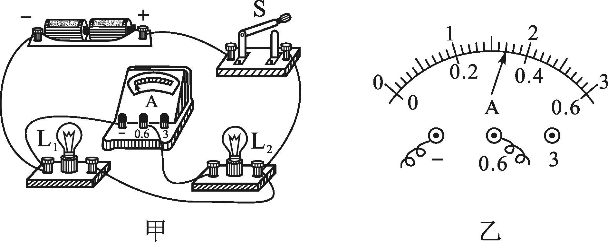
17. 一只电流表有“0～0.6A”和“0～3A”两个量程，某次实验中用的是“0～0.6A”的量程，而从“0～3A”量程的刻度盘上发现指针恰好指在1.5A，则实际测量值为______A。
18. 如图甲所示是小明用电流表测灯泡L所在电路的电流(估计为0.1～0.3A)，应将线头M接电流表的“____”接线柱，线头N接电流表的“____”接线柱(前两空均选填“－”“0.6”或“3”)。正确连接电路后电流表的示数如图乙所示，则通过灯泡L的电流为____A。
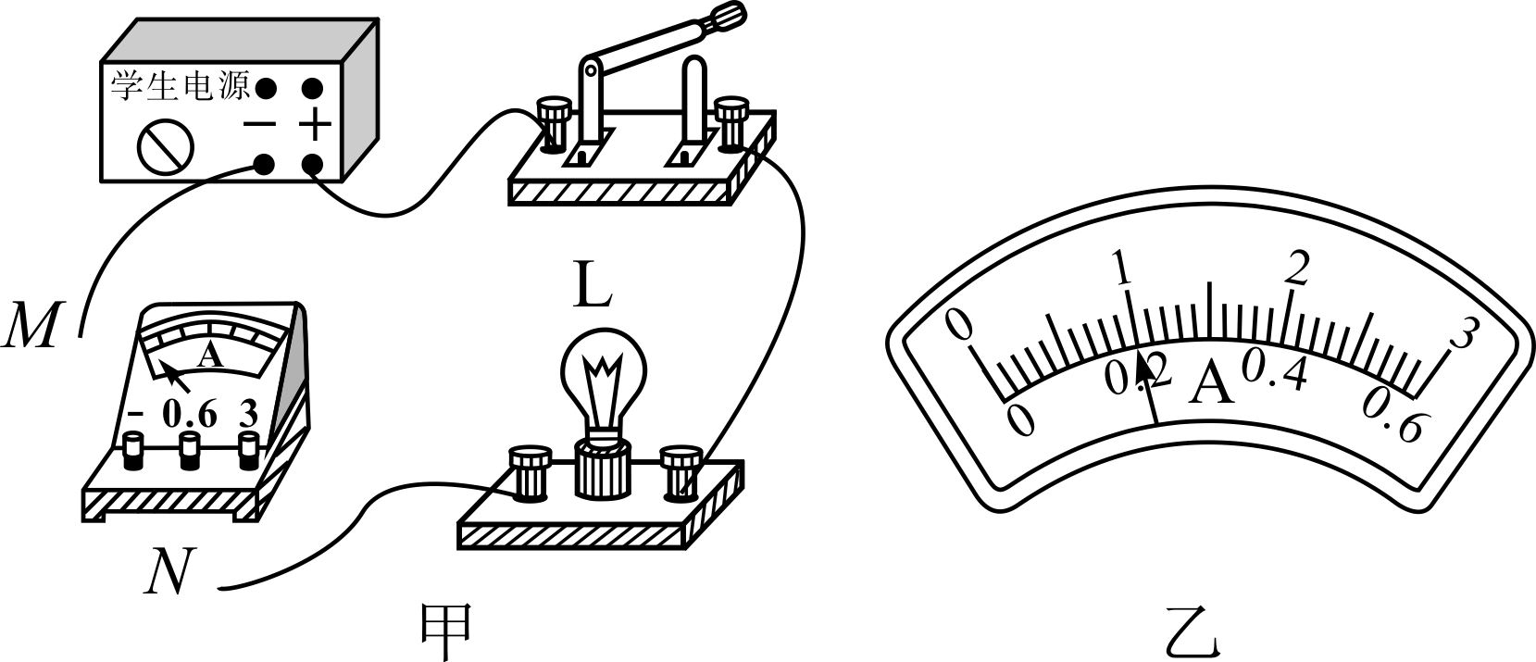
19. 如图所示的电路中，当开关S、S₁、S₂均闭合时，灯泡_____________并联，此时电流表测的是灯泡_______中的电流。
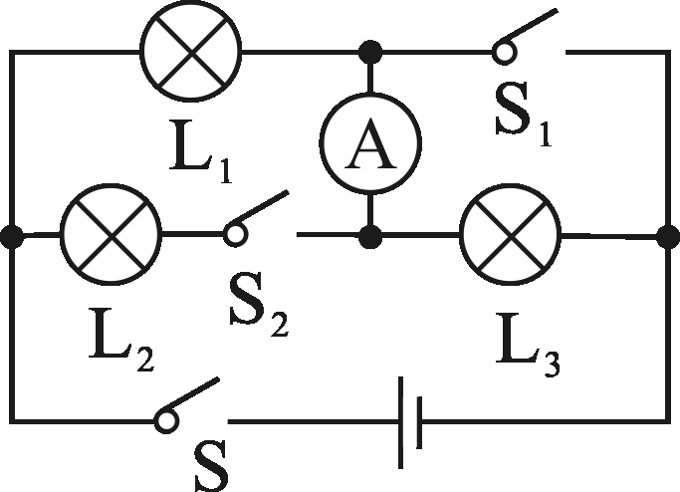
20. 小莹同学测量电流时，连接好电路，闭合开关，发现电流表指针向左偏转至如图甲所示位置，原因是电流表_____________________；断开开关，纠正错误后，再闭合开关，发现指针偏转至如图乙所示位置，接下来的操作是：断开开关，___________________，继续进行实验。
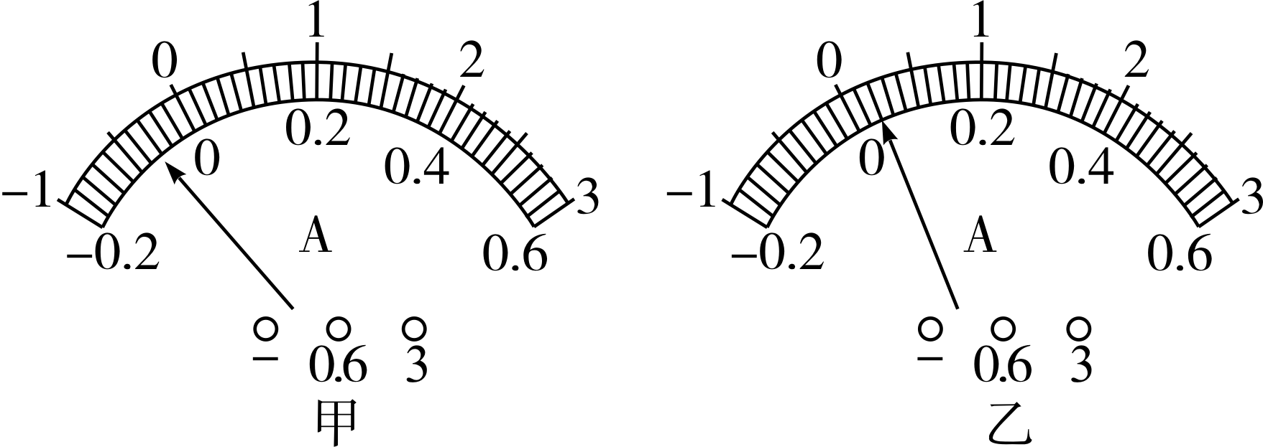
21. 如图所示是_______表，当表的导线连接“－”和“3”接线柱时，表盘的示数为____A；当表的导线连接“－”和“0.6”接线柱时，表盘的示数为_______A。
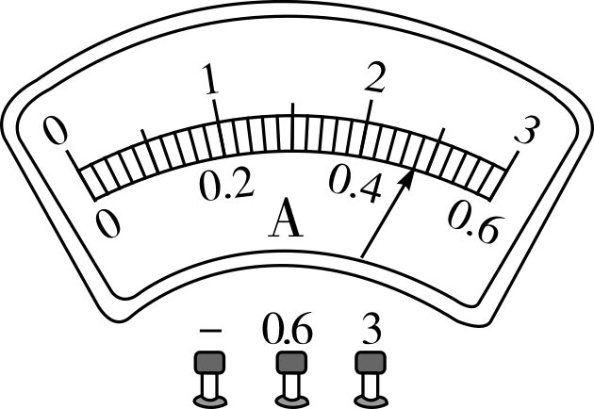
22. 如图所示，若使电流表测通过L₂的电流，线头M可接在________________上；若使电流表测干路的电流，线头M可接在_______________________上。
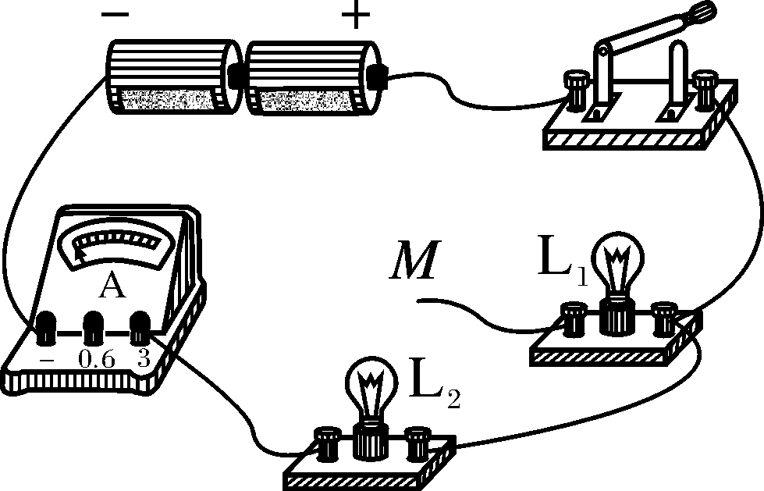
23. 如图所示，根据电路图中所标出的电流方向，在图中的AB和CD间分别填上一个电池或一只电流表的符号。要求：①使电路中实际的电流方向和图中所标出的方向一致；②符合电流表的使用要求。
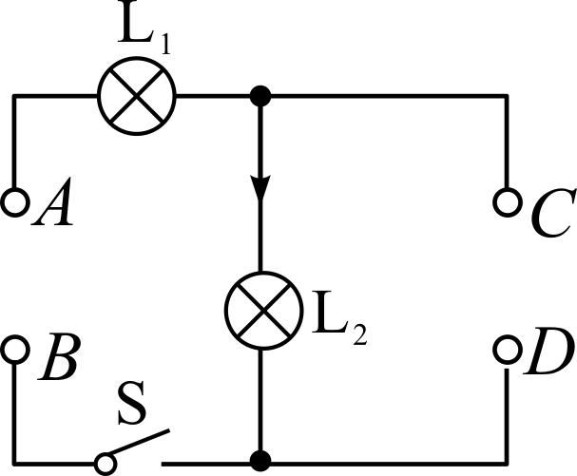

24. 在图中虚线框内填上电源或电流表，使两开关闭合后，两灯都能发光。
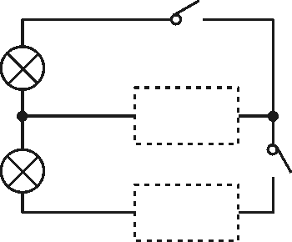
25. 如图甲所示是用电流表测量电流的实物连接图，请按要求回答问题。
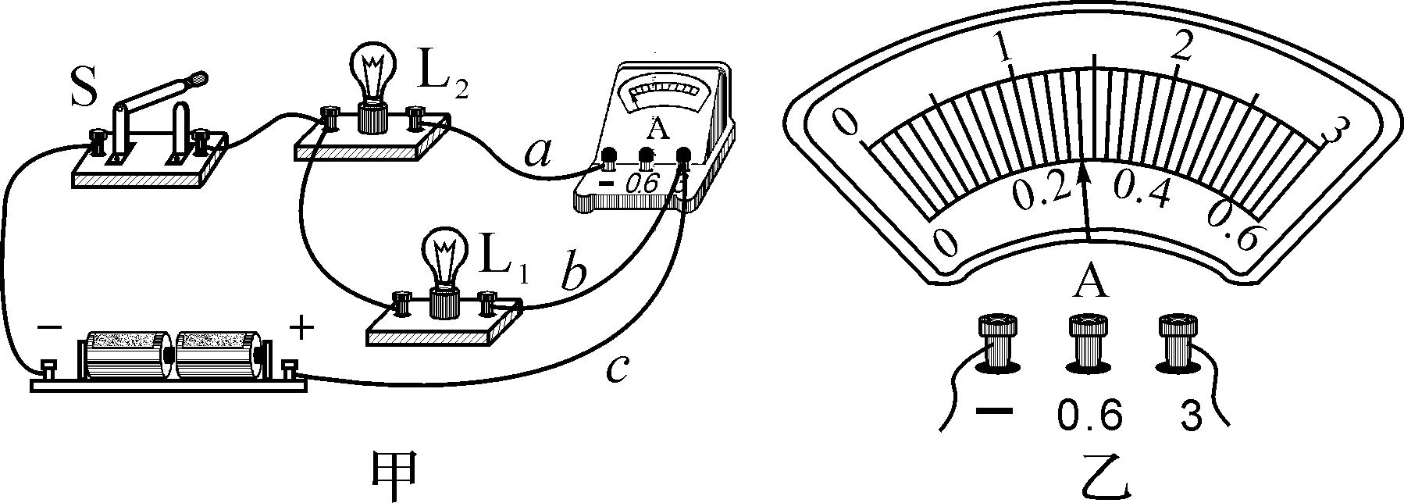
(1)在连接电路时，开关应处于______状态。
(2)图甲中电流表测量的是通过灯泡_______的电流。
(3)小明同学连接好电路后，闭合开关，发现电流表指针快速向右大幅度偏转，他赶快断开开关，发生这种现象的原因可能是_______。
(4)纠正错误后，电流表的示数如图乙所示，则电流表测出的电流是______A。
(5)如果要用电流表测量通过干路的电流，且只允许移动一根导线，则应将导线____(选填“a”“b”或“c”)的右端接在电流表的“____”(选填“－”“0.6”或“3”)接线柱上。
26. 如图所示是丁同学在做“用电流表测电流”的实验时连接的电路。
(1)当他用开关试触时，发现三盏灯都不亮，电流表的指针也不偏转，这时电路出现的问题是___________。
(2)请在图中拆去第____条线，将电路改成正确的电路。(只拆去一根线)
(3)在上一步的基础上，将改成正确电路的开关闭合，三个小灯泡都发光，这时电流表测量的是通过____的电流。如果三个灯泡工作了一段时间后，L₂灯突然烧断了，此时，电流表A的示数将______(填“变大”“变小”或“不变”)；如果L₂灯短路了，则电流表_______，整个电路被______。
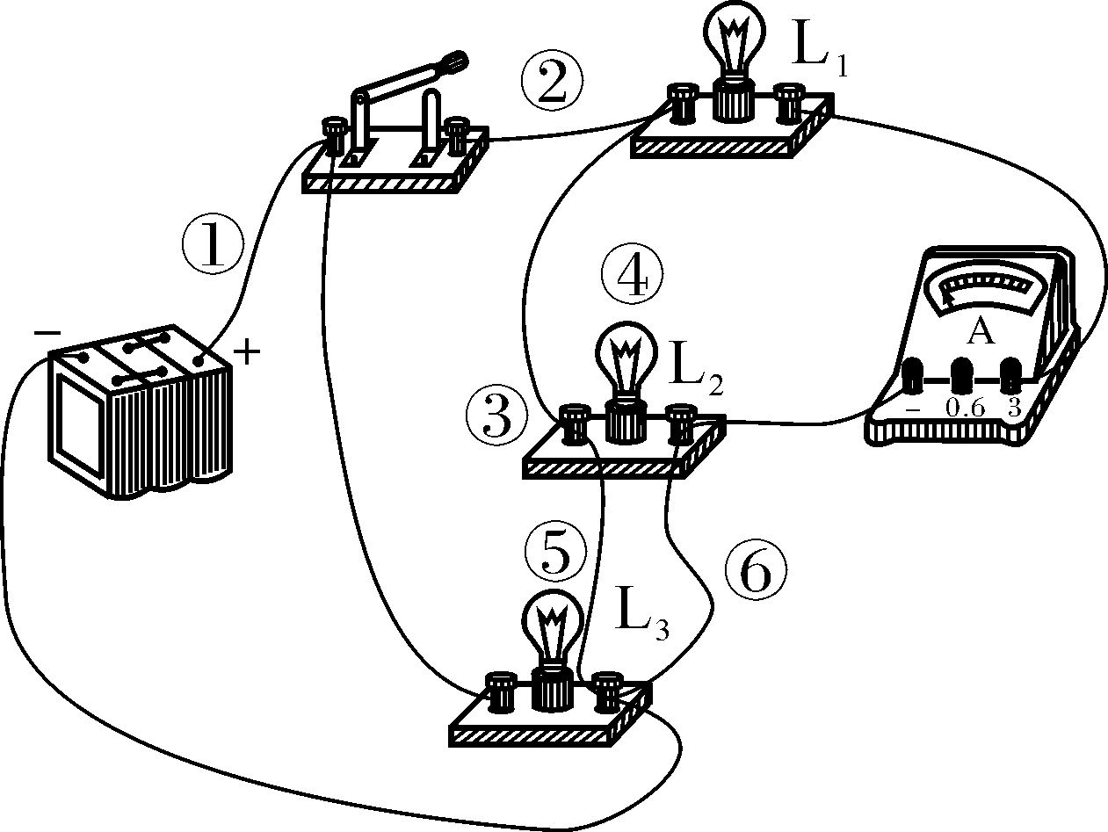

答案：
1-9 ACBDA DDAB
10. 强弱 I
11. 安培 安 A 10³ 10³
12. 电流表
13. 0～0.6A 0.02A 0～3A 0.1A
14. 零刻度线 串 ＋ － 量程 较大 电源 分度值
15. 0.2 2×10⁵ 10⁸ 10¹¹
16. L₂ 0.34
17. 0.30
18. 0.6 0.2
19. L₁、L₂ L₂
20. 正、负接线柱接反了 换接0～0.6A的量程
21. 电流 2.4 0.48
22. 电流表负接线柱 电流表“3”接线柱
23. 解：
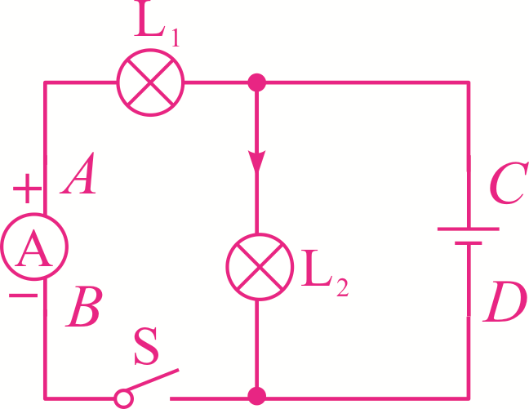
24. 解：
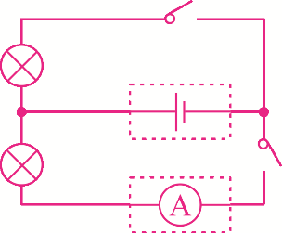
25. (1) 断开
(2) L₂
(3) L₂短路
(4) 1.4
(5) b －
26. (1) 发生短路
(2) ⑤
(3) L₁ 不变 无示数 短路

